**Промежуточная аттестация по истории**

Класс: 6

Учебный год: 2024-2025

**Пояснительная записка**

**Цель:** установление фактического уровня знаний учащихся по предмету «истории», и уровня достижения планируемых метапредметных результатов за курс 6 класс.

**Особенности:**

Работа по истории для 6-го класса проверяет уровень подготовки обучающихся по следующим тематическим разделам:

* 1. Образование государства Русь. Первые русские князья

1.2 Русь при князе Владимире Святославиче. Принятие Русью христианства и его значение

1.3 Деятельность Ярослава Мудрого

1.4 Русь при Ярославичах. Деятельность Владимира Мономаха

1.5 Формирование системы земель – самостоятельных государств

1.6 Походы Батыя на Русь

1.7 Ордена крестоносцев и борьба с их экспансией на западных границах Руси. Александр Невский

1.8 Ордынское владычество на Руси. Противостояние Твери и Москвы. Иван Калита

1.9 Московское государство при Дмитрии Донском. Куликовская битва. Закрепление первенствующего положения московских князей

**Общее время на выполнение работы** – 40 минут.

**Проверяемые требования к уровню подготовки:**

**1 Метапредметные**

1.1 Умение определять понятия, создавать обобщения, устанавливать аналогии, классифицировать, самостоятельно выбирать основания и критерии для классификации;

1.2 Умение устанавливать причинно-следственные связи, строить логическое рассуждение, умозаключение (индуктивное, дедуктивное и по аналогии) и делать выводы;

1.3 Смысловое чтение;

1.4 Умение осознанно использовать речевые средства в соответствии с задачей коммуникации; владение устной и письменной речью, монологической контекстной речью;

**2 Предметные**

2.1 Овладение базовыми историческими знаниями, а также представлениями о

закономерностях развития человеческого общества в социальной, экономической, политической, научной и культурной сферах;

2.2 Умения искать, анализировать, сопоставлять и оценивать содержащуюся в различных источниках информацию о событиях и явлениях прошлого и настоящего;

2.3 Способность определять и аргументировать свое отношение к содержащейся в различных источниках информации о событиях и явлениях прошлого и настоящего;

2.4 Умение применять исторические знания для осмысления сущности общественных явлений;

2.5 Владение опытом историко-культурного, цивилизационного подхода к оценке

социальных явлений, современных глобальных процессов

2.6 Сформированность основ гражданской, этнонациональной, социальной,

культурной самоидентификации личности обучающегося.

**Таблица распределения заданий проверочной работы по уровню сложности.**

|  |  |  |
| --- | --- | --- |
| **№** | **Уровень сложности заданий** | **Количество заданий** |
| 1 | Базовый | 8 |
| 2 | Повышенный | 1 |
|  | Итого | 9 |

**Демонстрационный вариант промежуточной аттестации**

**по истории 6 класс**

***Прочтите перечень из четырёх событий (процессов) и выполните задания, относящиеся к этому перечню.***

**А)** Столетняя война

**Перечень событий (процессов)**

**Б)** образование Древнерусского государства

**В)** монгольское нашествие на Русь в XIII в. **Г)** борьба Руси против монгольского

владычества в XIV в.

Каждая из иллюстраций, приведённых ниже, относится к одному из указанных в перечне событий (процессов). Установите соответствие между событиями (процессами) и иллюстрациями: к каждому событию (процессу) подберите относящуюся к нему иллюстрацию.

**1**

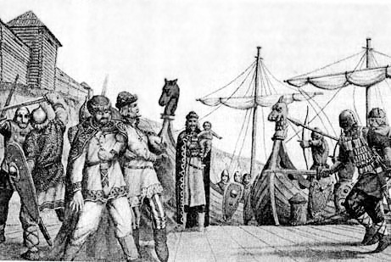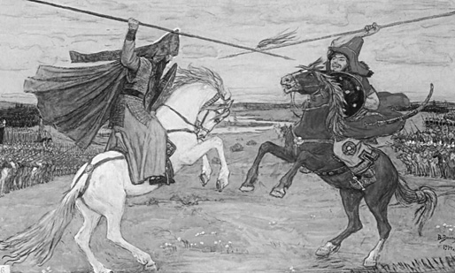1) 2)

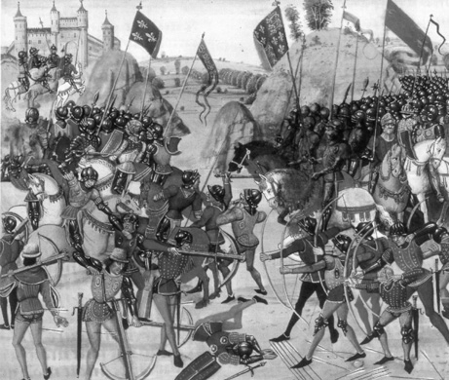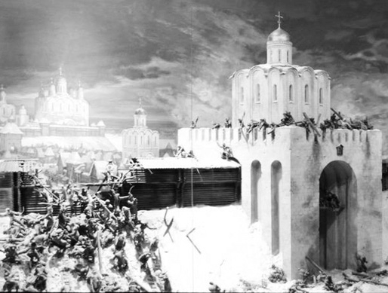3) 4)

Запишите в таблицу выбранные цифры под соответствующими буквами.

|  |  |  |  |
| --- | --- | --- | --- |
| А | Б | В | Г |
|  |  |  |  |

Ответ:

***Рассмотрите карту и выполните задания 2, 3.***

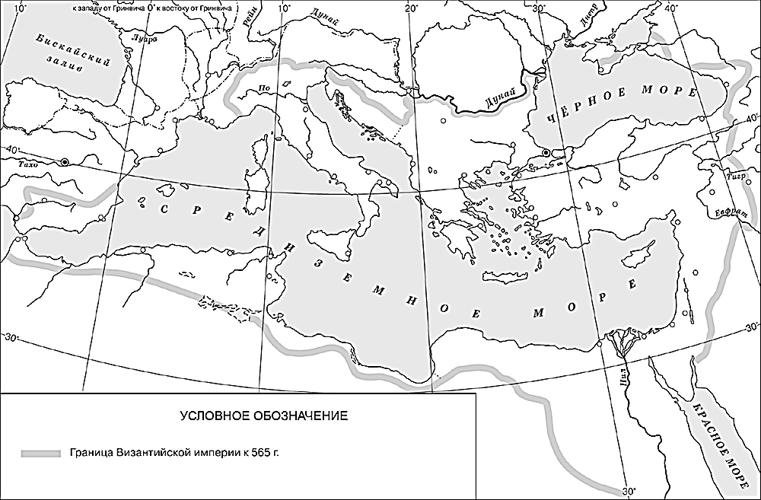

Назовите византийского императора, к концу правления которого установилась отмеченная на схеме граница государства.

**2**

Ответ: .

Подпишите на карте город Константинополь и район расселения славян при императоре, к концу правления которого установилась отмеченная на схеме граница.

**3**

**А)** Столетняя война

**Перечень событий (процессов)**

**Б)** образование Древнерусского государства

**В)** монгольское нашествие на Русь в XIII в. **Г)** борьба Руси против монгольского

владычества в XIV в.

***Прочтите отрывок из исторического источника и выполните задания 4 и 5.***

«И один из вельмож рязанских по имени Евпатий Коловрат был в то время в Чернигове вместе с князем Ингварем Ингоревичем… И уехал из Чернигова с малою дружиною, и мчался быстро. И приехал в землю Рязанскую, и увидел её опустошённой: грады разорены, церкви сожжены, люди убиты… Евпатий закричал в горести души своей и разгораясь сердцем. И собрал небольшую дружину – тысячу семьсот человек, которые Богом сохранены были вне города. И помчались вслед за царём [вражеским], и едва смогли догнать его в Суздальской земле. И внезапно напали на отдыхавшее войско вражеское…»

Определите, к какому из данных событий (процессов) относится данный отрывок. В ответе напишите букву, которой обозначено это событие (процесс).

**4**

Ответ:

Где согласно данному отрывку находился Евпатий Коловрат во время разорения врагами Рязанской земли? Какова согласно данному отрывку численность дружины, которую сумел собрать Евпатий Коловрат?

**5**

Ответ:

**А)** Столетняя война

**Перечень событий (процессов)**

**Б)** образование Древнерусского государства

**В)** монгольское нашествие на Русь в XIII в. **Г)** борьба Руси против монгольского

владычества в XIV в.

С каким из данных событий (процессов) связано слово «варяги»? Запишите букву, которой обозначено данное событие (процесс).

**6**

Ответ:

Объясните смысл слова «варяги».

Ответ:

***Выберите одно событие (процесс) из перечня и выполните задание 7.***

Выбранное событие (процесс):

Используя знание исторических

**7**

(укажите букву в перечне).

фактов, объясните, почему выбранное Вами событие

(процесс) имело большое значение (важные последствия) в истории нашей страны и/или истории зарубежных стран.

Ответ:

***Рассмотрите изображения.***

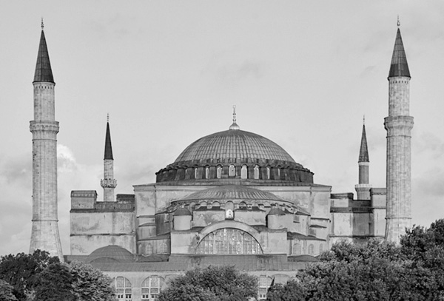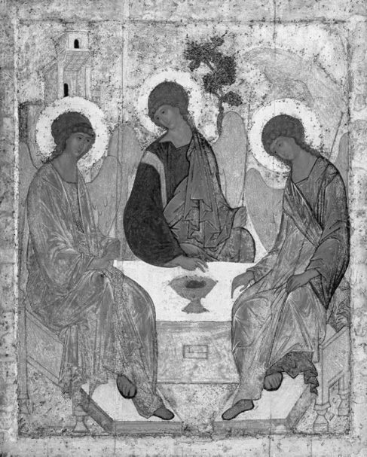1) 2)

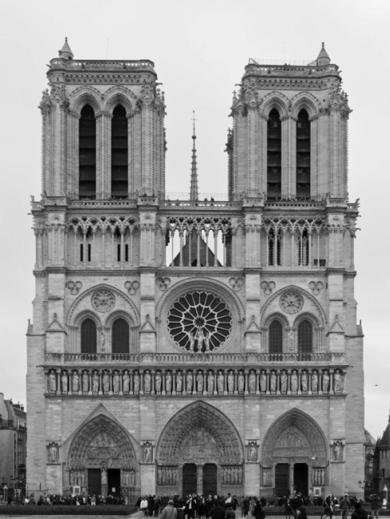3) 4)

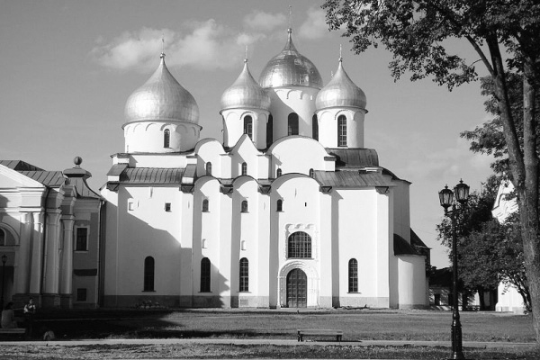

На каких двух изображениях представлены памятники культуры России, а на каких – памятники культуры зарубежных стран? Запишите в таблицу порядковые номера соответствующих изображений.

**8**

|  |  |  |  |
| --- | --- | --- | --- |
| Памятники культуры России | | Памятники культуры зарубежных стран | |
|  |  |  |  |

Ответ:

Рассмотрите изображение и выполните задание.

**9**

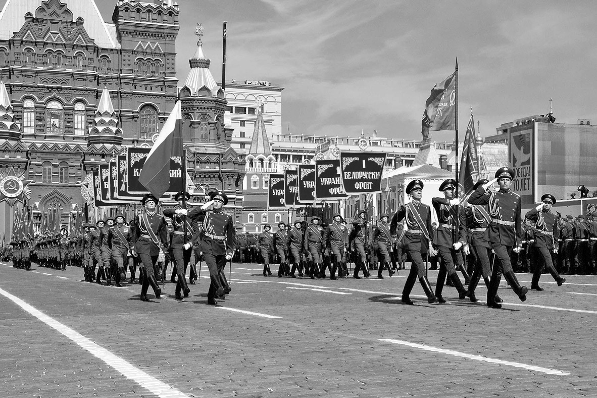

Укажите название государственного праздника, на котором была сделана данная фотография. Объясните, почему в этот день граждане России испытывают «радость со слезами на глазах».

Ответ:

# Система оценивания проверочной работы

Каждое из заданий 1, 2, 4 и 8 считается выполненным верно, если правильно указаны слово, буква или последовательность цифр.

Полный и правильный ответ на задания 2, 4 и 8 оценивается 1 баллом.

Правильный ответ на задание 1 оценивается 2 баллами. Если в ответе допущена одна ошибка (в том числе написана лишняя цифра или не написана необходимая цифра), выставляется 1 балл; если допущено две или более ошибки – 0 баллов.

|  |  |
| --- | --- |
| **Номер задания** | **Правильный ответ** |
| 1 | 3142 |
| 2 | Юстиниан |
| 4 | В |
| 8 | 1423; 4123; 4132; 1432 |

Подпишите на карте город Константинополь и район расселения славян при императоре, к концу правления которого установилась обозначенная на схеме граница.

**3**

|  |  |
| --- | --- |
| **Содержание верного ответа и указания по оцениванию** | **Баллы** |
| В обозначении объектов на контурной карте допустимы небольшие отклонения, связанные с недостаточной аккуратностью участников ВПР |  |
| Правильно подписаны Константинополь и район расселения славян | 2 |
| Правильно подписан только Константинополь.  ИЛИ Правильно подписан только район расселения славян | 1 |
| Оба объекта подписаны неправильно.  ИЛИ Задание не выполнено | 0 |
| *Максимальный балл* | *2* |

Где согласно данному отрывку находился Евпатий Коловрат во время разорения врагами Рязанской земли? Какова согласно данному отрывку численность дружины, которую сумел собрать Евпатий Коловрат?

**5**

|  |  |
| --- | --- |
| **Содержание верного ответа и указания по оцениванию**  (допускаются иные формулировки ответа, не искажающие его смысла) | **Баллы** |
| Правильный ответ должен содержать следующие элементы:   1. ответ на первый вопрос: в Чернигове; 2. ответ на второй вопрос: тысяча семьсот человек |  |
| Правильно даны ответы на два вопроса | 2 |
| Правильно дан ответ на один вопрос | 1 |
| Ответ неправильный | 0 |
| *Максимальный балл* | *2* |

С каким из данных событий (процессов) связано слово «варяги»? Запишите букву, которой обозначено данное событие (процесс).

**6**

Объясните смысл слова «варяги».

|  |  |
| --- | --- |
| **Содержание верного ответа и указания по оцениванию**  (допускаются иные формулировки ответа, не искажающие его смысла) | **Баллы** |
| Правильный ответ должен содержать следующие элементы:   1. буква, которой обозначено данное событие (процесс), – Б; 2. объяснение смысла слова «варяги», например: название выходцев из Балтийского региона в древнерусских источниках, наёмные воины русских князей в IX–XI вв. и купцы, торговавшие на пути «из варяг в греки».   (Объяснение смысла слова может быть дано в иных, близких по смыслу формулировках.) |  |
| Правильно указана буква и объяснён смысл слова «варяги» | 3 |
| Правильно указана буква, объяснение содержит неточность(-и), существенно не искажающую(-ие) смысла слова «варяги».  ИЛИ Правильно указана буква, объяснение содержит не основные, а только второстепенные (несущественные) признаки, не в полной мере раскрывающие смысл слова «варяги» | 2 |
| Правильно указана только буква | 1 |
| Буква указана неправильно / не указана независимо от наличия объяснения смысла слова.  ИЛИ Приведены рассуждения общего характера, не соответствующие требованию задания.  ИЛИ Ответ неправильный | 0 |
| *Максимальный балл* | *3* |

Выбранное событие (процесс):

Используя знание исторических

**7**

(укажите букву в перечне).

фактов, объясните, почему выбранное Вами событие

(процесс) имело большое значение (важные последствия) в истории нашей страны и/или истории зарубежных стран.

|  |  |
| --- | --- |
| **Содержание верного ответа и указания по оцениванию**  (допускаются иные формулировки ответа, не искажающие его смысла) | **Баллы** |
| В ответе должно быть дано объяснение, например:   * в тяжелейшей Столетней войне французский народ отстоял свою страну от завоевателей. Война способствовала росту национального самосознания французов. Этим были заложены основы сильного европейского государства – Франции (А); * образование Древнерусского государства имело важное историческое значение для восточных славян. Оно создавало благоприятные условия для развития земледелия, ремёсел, внешней торговли. Благодаря образованию государства начали формироваться древнерусская культура, единая идеологическая система общества. Начала складываться единая древнерусская народность – основа трёх восточнославянских народов: русского, украинского и белорусского (Б); * несмотря на героическое сопротивление русского народа, Русь была разорена монголами. Восстановление экономики страны затянулось на несколько десятилетий. Но ожесточённая борьба русского народа ослабила силы захватчиков, и они не смогли покорить всю Европу (В); * в XIV в. в ходе борьбы с ордынским владычеством русский народ осознал, что единственным способом избавления от этого владычества является объединение всех русских земель и их совместная борьба под единым руководством. На роль руководящей силы в этой борьбе всё явственнее претендовала Москва. Таким образом, Москва укрепляла свои позиции в Северо-Восточной Руси (Г).   Могут быть даны иные объяснения |  |
| Дано объяснение значимости выбранного события (процесса) с опорой на  исторические факты | 2 |
| Объяснение значимости выбранного события (процесса) содержит неточность(-и), существенно не искажающую(-ие) ответа.  ИЛИ Дано неполное объяснение значимости выбранного события (процесса), отражающее только его второстепенные последствия для истории нашей страны и/или истории зарубежных стран | 1 |
| Объяснение значимости выбранного события (процесса) сформулировано в общей форме или на уровне обыденных представлений, без привлечения исторических фактов.  ИЛИ Объяснение значимости выбранного события (процесса) не дано. ИЛИ Ответ неправильный | 0 |
| *Максимальный балл* | *2* |

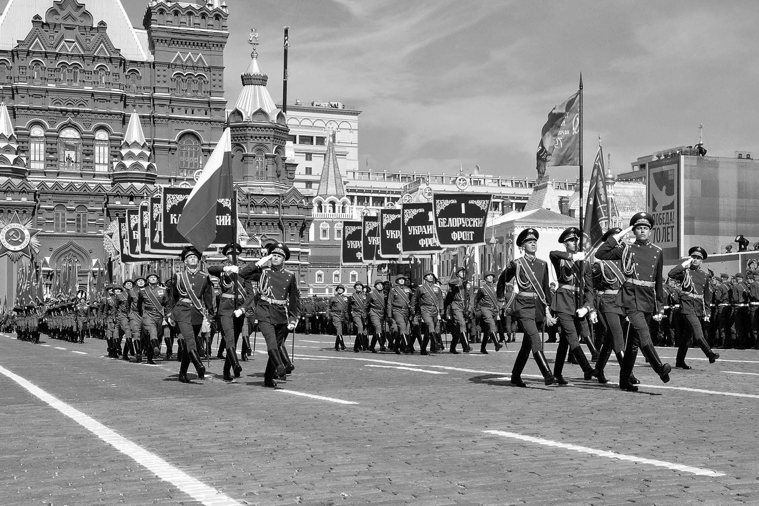Рассмотрите изображение и выполните задание.

**9**

Укажите название государственного праздника, на котором была сделана данная фотография. Объясните, почему в этот день граждане России испытывают «радость со слезами на глазах».

|  |  |
| --- | --- |
| **Содержание верного ответа и указания по оцениванию**  (допускаются иные формулировки ответа, не искажающие его смысла) | **Баллы** |
| Правильный ответ должен содержать следующие элементы:   1. название государственного праздника – День Победы; 2. объяснение, например: победа над гитлеровской Германией была добыта ценой огромных потерь, которые коснулись каждой семьи. Поэтому в этот день граждане России одновременно празднуют победу в Великой Отечественной войне и скорбят о погибших в годы этой войны.   (Объяснение может быть дано в иных, близких по смыслу формулировках.) |  |
| Правильно указано название государственного праздника и приведено объяснение | 3 |
| Правильно указано название государственного праздника, объяснение содержит неточность(-и), существенно не искажающую(-ие) смысла ответа.  ИЛИ Правильно указано название государственного праздника, объяснение содержит не основные, а только второстепенные (несущественные) связи, не в полной мере раскрывающие суть ответа на задание | 2 |
| Правильно указано только название праздника | 1 |
| Название праздника указано неправильно / не указано независимо от наличия/отсутствия объяснения.  ИЛИ Приведены рассуждения общего характера, не соответствующие требованию задания | 0 |
| *Максимальный балл* | *3* |

# Система оценивания выполнения всей работы

Максимальный первичный балл за выполнение работы  **17**.

*Рекомендации по переводу первичных баллов в отметки по пятибалльной шкале*

|  |  |  |  |  |
| --- | --- | --- | --- | --- |
| **Отметка по пятибалльной шкале** | **«2»** | **«3»** | **«4»** | **«5»** |
| Первичные баллы | 0–4 | 5–8 | 9–13 | 14–17 |